Moniteur
Raspberry pi
BDD
Gache
3
1

1
3

2

Communication des images de la Raspberry vers le moniteur pour afficher l’interface de l’application. Il est connecter au port DSI
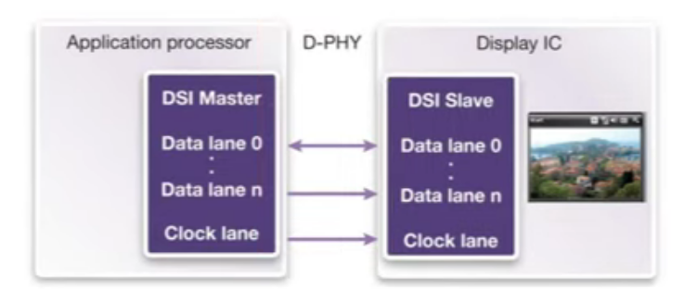
Le DSI est un système de communication conçue pour la vidéos, il s’agit d’une transmission synchrone en parallèles permettant une transmissions rapide des données

Le moniteur envoie l’emplacement du curseur par rapport a un appuis de l’utilisateur sur l’écran, permettant la sélection de l’objet que l’utilisateur voudrait empreinte.
2
La Raspberry ferra des demandes vers le serveur bdd pour :

- la liste des objets par rapport a leur statue
- le casier par rapport a l’objet

Elle devras aussi communiquer avec le serveur pour écrire des données :

- le statue par rapport a l’objet remprunter ou restituer

La gâche possède une entrée ( noir et rouge ) et une sortie ( blanc et vert )

Noir | COM
Rouge | V+
Blanc | Signal
Vert | Signal
Alimentation | 12 VDC
Intensité | 0,8 a 2 A
Mode de fonctionnement | Émission de courant
Temps d'alimentation pour activer l'ouverture | ~ 500 ms
Contact d’état | verrouillée / déverrouillée : Contact normalement ouvert (NO)

Pour l’alimentation de la gâche, on utilisera une carte de relai de 16 port qui sera elle même branché a la carte Raspberry est a une alimentation

Pour augmenter le nombre de port utilisable, on utilise une carte d’extension

Cas d’utilisation « Choisir un matériel a emprunter ou à restituer »

Description des cas d’utilisation

Pres-condition | Utilisateur identifié
Scénario nominal | L’adhérent vient empreinte un objet dans le casier, il sélectionne l’action voulu sur l’interface.  Le programme ira chercher la liste des objets en fonction du choix de l’utilisateur et lui permettra de sélectionner l’objet de son choix.  La porte s’ouvre après la sélection d’un objet suite a cas l’état de l’objet est sauvegarder
Post-condition | La base de données et mise a jour

Diagramme de séquence

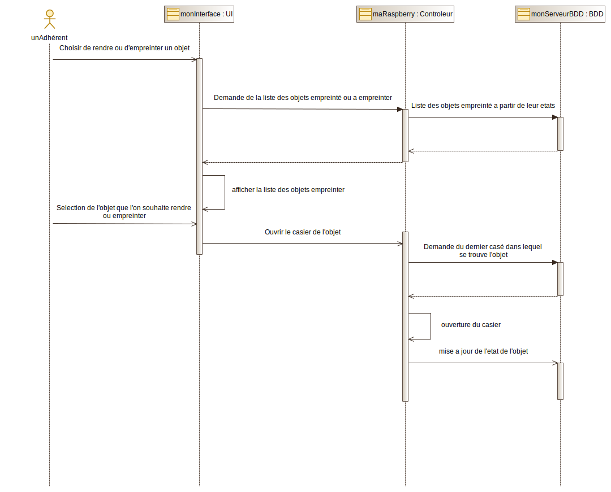

Cas d’utilisation « Manœuvrer la gâche d'un casier »

Description des cas d’utilisation

Pres-condition | Commande demandée par l’utilisateur
Scénario nominal | Après que l’utilisateur ai fait son choix, la gâche du casier s’ouvre automatiquement.  Quand le casier est refermé, la gâche se verrouille automatiquement  Si le casier et pas refermer dans les 5 secondes, un son d’avertissement sera émis
Post-condition | Le cassier est refermé

Diagramme de séquence

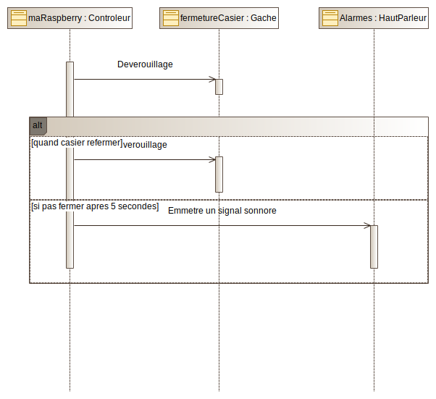

Gâche

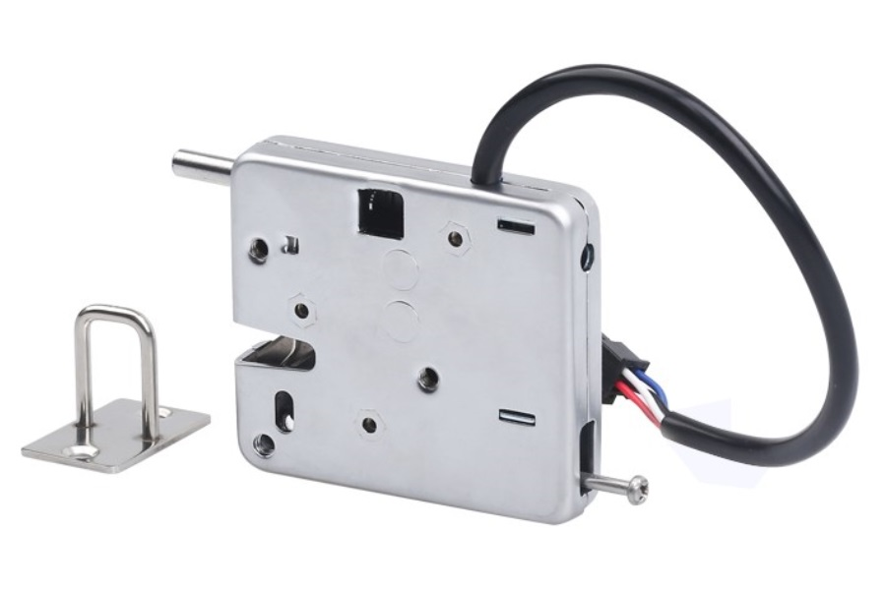
La gâche est un système de verrou électrique avec un système de détection d’ouvertement. Elle est alimenté en 12 VDC et . Il marche par émission de courant ( Verrouillé lorsque alimenté : normalement ouvert ) et possède une détection d’ouverture. La gâche possède aussi un « push » qui permet, quand le verrous et ouvert, de donner une impulsion a la porte. Il possède de petite dimension (67 x 59 x 13 ) le rendant facile à disposer sans un cassier.

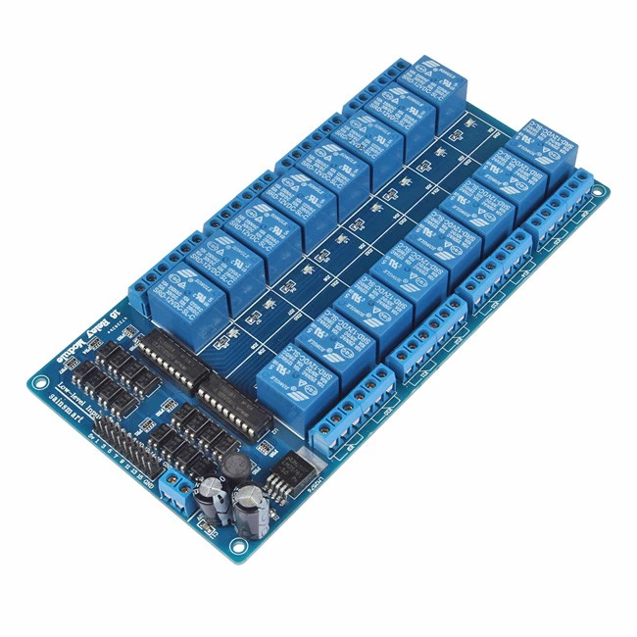
Carte de Relai

La carte relai est une carte permettant une alimentation dispenser par une alimentation extérieur pilotable a l’aide d’un contrôleur.
Elle possède 16 entrée/sortie pilotable indépendamment des autres, elle peut fournir une tension jusqu’à 12 V

Carte d’extension
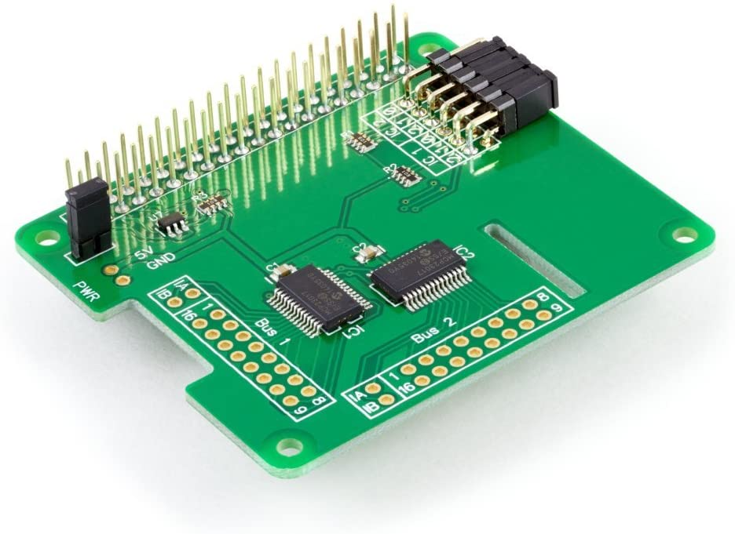
La carte d’extension et un module de la Raspberry pi qui permet d’augmenter le nombre de entrées sortie numérique a 32.

Écran tactile
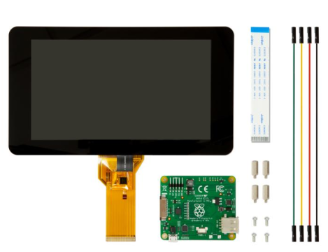
L'écran tactile 7" de Raspberry Pi donne aux utilisateurs la capacité de créer des projets intégrés tout-en-un, tels que les tablettes, les systèmes d'info-divertissement et les projets intégrés. L'écran 800 x 480 se connecte via une carte d'adaptation qui s'occupe de la conversion de la puissance et du signal. Seuls deux des connexions avec la Raspberry sont nécessaires ; l'alimentation du port GPIO et un câble ruban qui se connecte au port DSI présent sur tous les Raspberry Pi. Les pilotes d'écran tactile avec la prise en charge de 10 toucher simultanée et d'un clavier à l'écran sera intégré dans le dernier OS Raspbian pour une fonctionnalité sans clavier ni souris physique.

Note : AJOUTER LA POSSIBILITÉ DE BLOQUER UN CASIER

